Ime in priimek:_________________________________ Datum:_________________

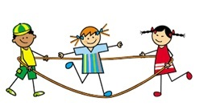
PREIZKUS ZNANJA SPO

(EKOLOGIJA, ČLOVEŠKO TELO, GIBANJE IN SNOVI)

OPISNA OCENA
CILJ | DOSEŽEN | DELNO DOSEŽEN | ŠE NI DOSEŽEN
1. naloga: Pozna svoje telo in poimenuje glavne zunanje dele telesa. | 5 – 4 točk | 3 – 2 točk | 1 – 0 točk
2. naloga: Pozna svoje telo in poimenuje nekatere notranje organe. | 6 – 5 točk | 4 – 3 točk | 2 – 0 točk
3. naloga: Ve, da nam zdrav način prehranjevanja, telesne vaje in počitek omogočajo rast in razvoj ter nam pomagajo ohraniti zdravje. | 6 – 5 točk | 4 – 3 točk | 2 – 0 točk
4. naloga: Našteje načine gibanja in mirovanja. | 6 – 5 točk | 4 – 3 točk | 2 – 0 točk
5. naloga: Zna uravnovesiti gugalnico. | 2 točki | 1 točka | 0 točk
6. naloga: Našteje nekaj trdnih snovi in tekočin. | 6 – 5 točk | 4 – 3 točk | 2 – 0 točk
7. naloga: Našteje postopke za ločevanje zmesi. | 4 točke | 3 – 2 točk | 1 – 0 točk
8. naloga: Pozna nekaj lastnosti teles in snovi, razlike in podobnosti med njimi ter razvrsti snovi po izbrani lastnosti. | 6 – 5 točk | 4 – 3 točk | 2 – 0 točk
9. in 10. naloga: Pozna razliko med semenom in sadiko ter ve, kaj potrebujejo rastline za rast. | 7 – 6 točk | 5 – 4 točk | 3 – 0 točk
11. in 12. naloga: Ustrezno zna ravnati z odpadki in našteje onesnaževalce okolja. | 15 – 12 točk | 11 – 8 točk | 7 – 0 točk

PRIMER ŠTEVILČNE OCENE
63 – 56 točk = odlično (5)
55 – 48 točk = prav dobro (4)
47 – 40 točk = dobro (3)
39 – 32 točk = zadostno (2)
31 in manj točk = nezadostno (1)

1. Na puščice napiši glavne zunanje dele telesa. 5 točk/

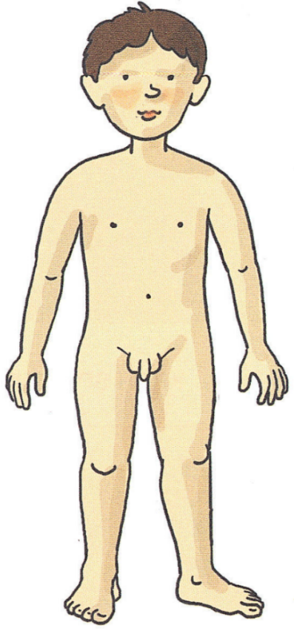

2. Pravilno poveži sliko in napis notranjega organa. 6 točk/

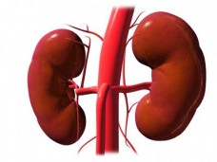
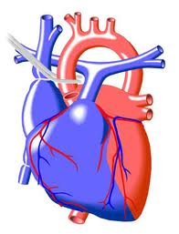
SRCE
PLJUČA

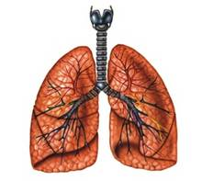
LEDVICA
ŽELODEC

MOŽGANI

ČREVESJE

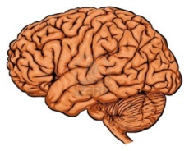
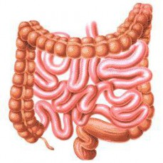

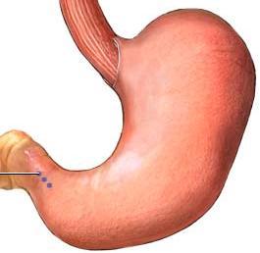

3. Kaj ni zdravo? Prečrtaj. 6 točk/

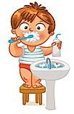
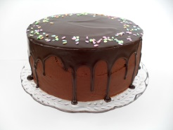
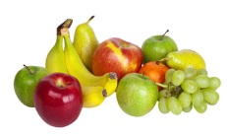

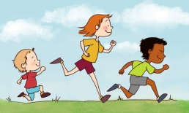
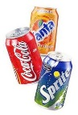
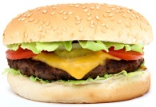

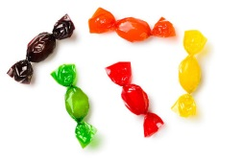

4. V prvi okvirček napiši tri besede, ki pomenijo gibanje in v drugega tri besede, ki pomenijo mirovanje. 6 točk/

5. Ustrezno poveži. 2 točki/

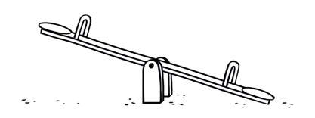

Gugalnica je v ravnovesju.

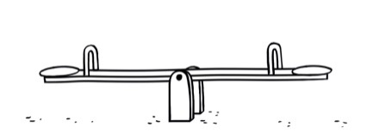

Gugalnica ni v ravnovesju.

6. V prvi okvirček napiši tri trdne snovi in v drugi okvirček tri tekočine. 6 točk/

7. Naštej štiri primere ločevanja snovi (lahko tudi pripomočke, s katerimi ločujemo).
4 točke/
______________________________________, ________________________________________,
______________________________________ in _______________________________________.

8. Obkroži pravilni odgovor. 6 točk/

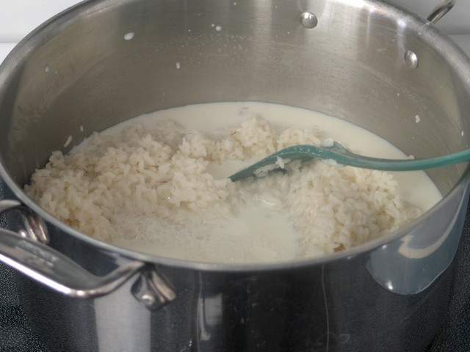 | 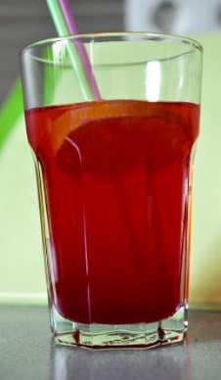
Katere snovi so v zmesi?  - riž in mleko  - ribez in mleko | Katere snovi so v zmesi?  - malinov sirup in voda  - maline in voda
Ali snovi lahko ločiš? DA NE | Ali snovi lahko ločiš? DA NE
Snovi  - ločimo z magnetom.  - ločimo s prebiranjem.  - ločimo s precejanjem.  č) ne moremo ločiti. | Snovi  - ločimo z magnetom.  - ločimo s prebiranjem.  - ločimo s precejanjem.  č) ne moremo ločiti.

9. Nariši: 2 točki/
SEME SADIKO

10. Kaj potrebuje rastlina za rast? Vpiši v okvirčke. 5 točk/
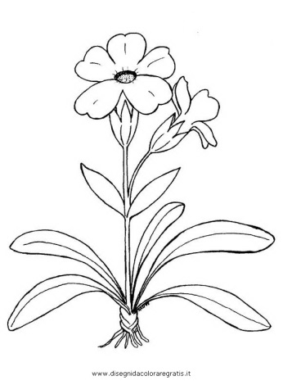

11. Poveži odpadek s pravim košem. 11 točk/

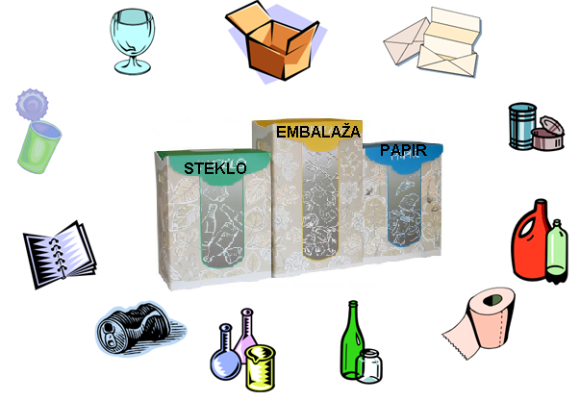

12. Kaj onesnažuje okolje? Obkroži: 4 točke/
avtomobili, kolesa, drevesa, živali, detergenti, tovarne, cvetlice, kemikalije

